杭州电子科技大学

微机原理与接口技术
实验报告

实验名称: 6个LED数码管动态显示实验
班 级: 21060911
学 号: 21061730
姓 名: 赵皓衡

年 月 日

实验报告
一 实验要求
1．利用ATC89C51单片机实现6个LED数码管的动态显示输出。
2．功能P0口实现段码输出，P2实现位码控制。6个LED都可以显示0~9的数字。
3．画出AT89C51实现上述功能的完整电路图，包括单片机电源、复位电路、晶振电路和控制电路。
4．完成控制程序设计（利用子程序实现并注意消除累积误差）和电路调试工作。
5. 在proteus下运行程序。并通过验收登记。
6. 完成相应实验报告，所有实验均完成后统一上交电子版。
二 实验目的
1．掌握AT89C51单片机的最基本电路的设计；
2．熟悉单片机外部扩展LED管并动态显示的技术；
三 实验设计
1 硬件电路图
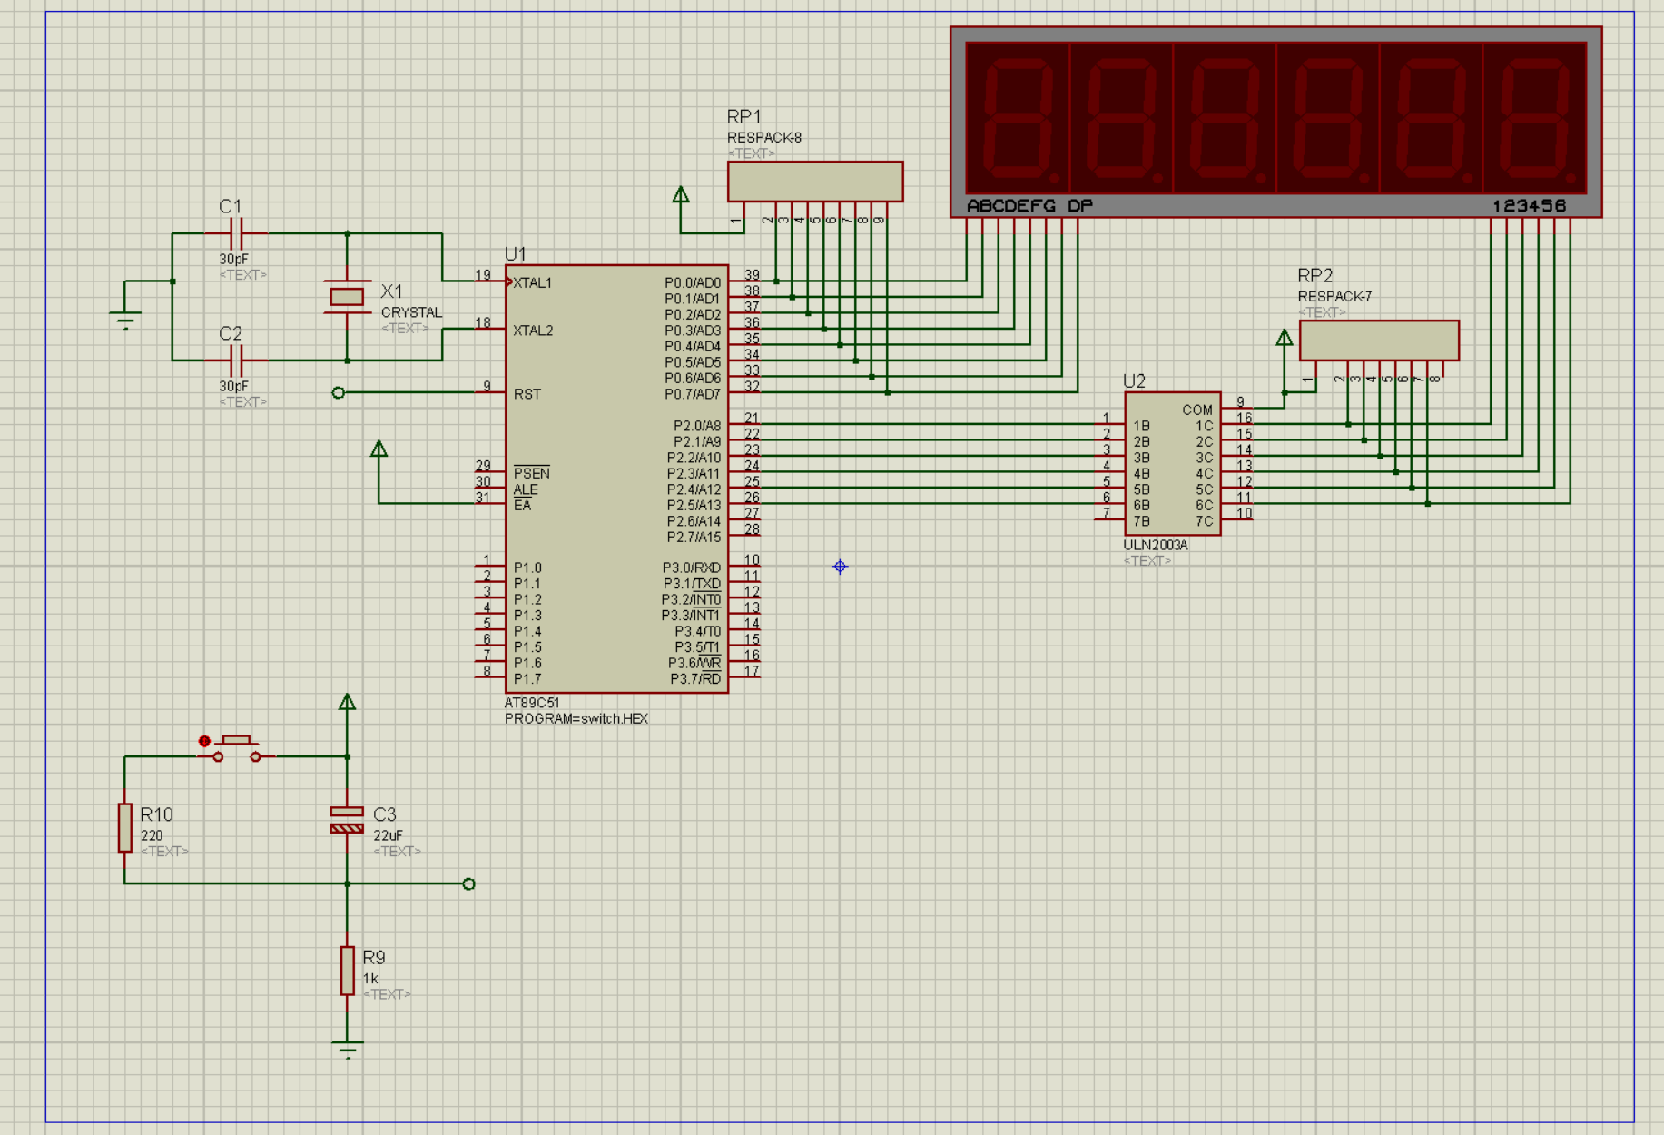
2 汇编程序代码
ORG 0000H
SJMP MAIN
ORG 0040H
MAIN: MOV R0, #0
MOV R1, #01H
MOV R2, #6
NEXT: MOV DPTR, #USE
MOV A, R0
MOVC A, @A+DPTR
MOV P0, A
MOV A, R1
MOV P2, A
LCALL DELAY1MS
MOV P0, #00H
INC R0
MOV A, R1
RLC A
MOV R1, A
DJNZ R2, NEXT
SJMP MAIN
RET

TABLE: DB 3FH, 06H, 5BH, 4FH, 66H, 6DH, 7DH, 07H, 7FH, 6FH
USE: DB 3FH, 7DH, 06H, 07H, 4FH, 3FH

DELAY1MS: PUSH 30H
MOV 30H, #248
D1: NOP
NOP
DJNZ 30H, D1
POP 30H
RET

END
四 实验调试与结果分析
1 调试过程中遇到的问题
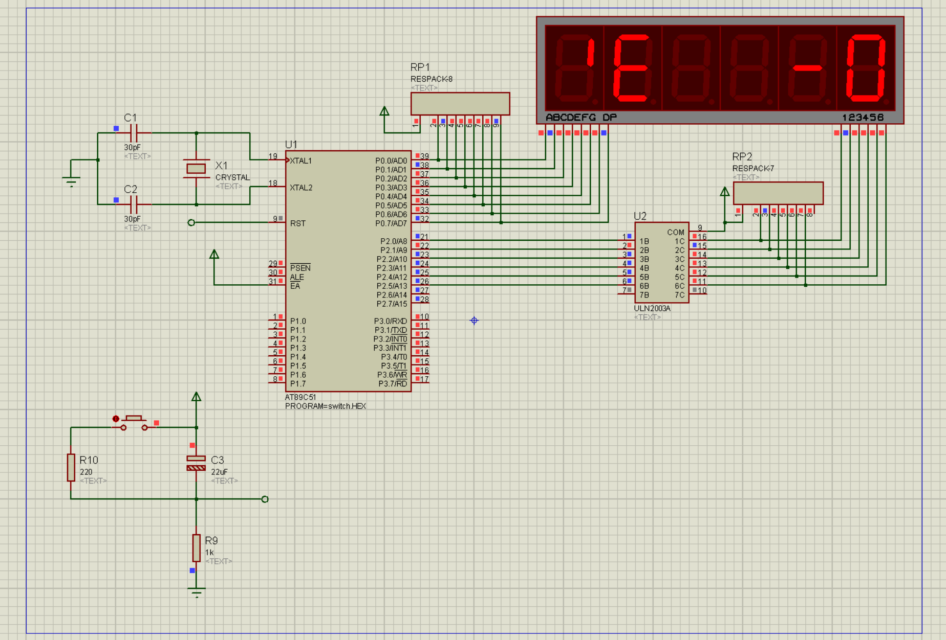
在实验中我出现了上述问题，经过检查发现这是存在残影的问题，虽然单片机工作频率很快但是也是需要一定的时间来工作，当完成一个操作内的段选之后，位选之前的这段单片机还在工作的时间里，为了解决这个问题，在延时之后我对段选口整体清零，解决了上述问题。
2实验结果和分析(图+分析)
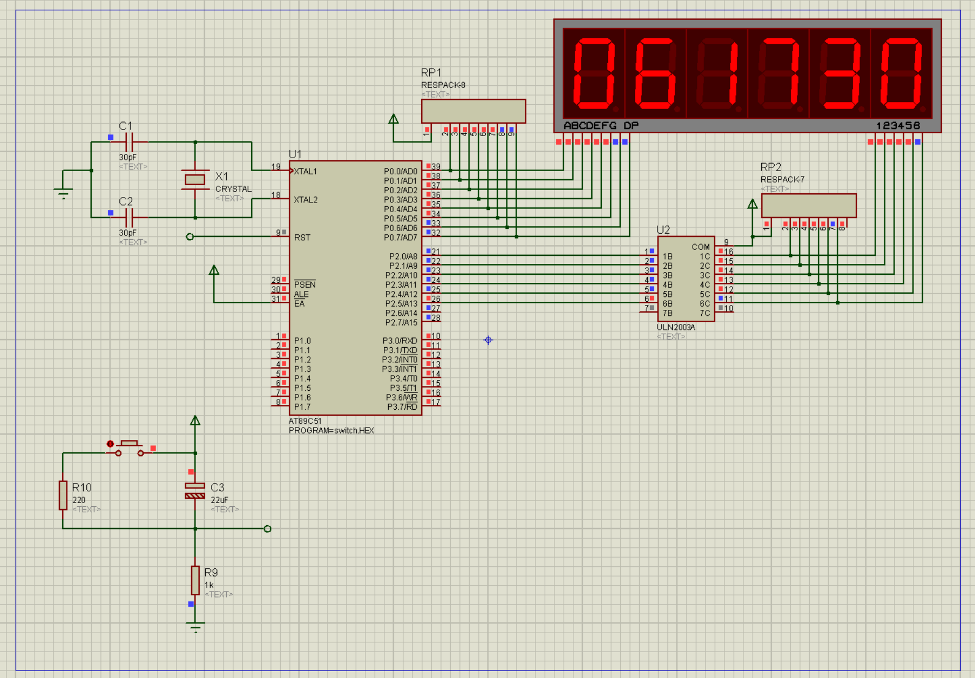
首先分成段选和位选两块，使用P0口实现段码输出，P2口实现位码控制，通过ULN2003A芯片(7路反向器)，作为位码控制的驱动，同时通过一定的延时和消影操作实现正常显示。

